TRƯỜNG ĐẠI HỌC KHOA HỌC TỰ NHIÊN
KHOA CÔNG NGHỆ THÔNG TIN

Báo cáo Bài tập HW2
Môn: Kiểm thử phần mềm

Họ tên sinh viên: Lê Mạnh Phú
MSSV: 23120325
Gmail: lemanhphu2712@gmail.com

I. FR-01 Đăng ký tài khoản (Pool A)
- Mô hình miền:
- Người dùng phải cung cấp: Họ Tên, Email, Mật khẩu.
- Email phải có định dạng hợp lệ (user@domain.com) và là duy nhất trong hệ thống.
- Yêu cầu mật khẩu mạnh: Tối thiểu 8 ký tự, có ít nhất 1 chữ hoa, 1 chữ thường, 1 chữ số và 1 ký tự đặc biệt (@, $, !, %, *, ?, &).
- Phải có trường Xác nhận mật khẩu — hệ thống từ chối nếu hai trường không khớp.
- Sau khi đăng ký thành công, người dùng được chuyển tới trang Đăng nhập.

- Test case Domain (13):
ID | Miền đại diện | Thao tác | Kết quả mong đợi | Kết quả thực tế | Trạng thái
REG - 01 | Tất cả trường hợp lệ; mật khẩu và xác nhận trùng nhau | 1. Mở register trên EShop web  2. Trường khác dùng giá trị hợp lệ, dùng email mới.  3. Nhấn đăng kí  4. Tạo một tài khoản; chuyển tới đăng nhập | Tạo một tài khoản; chuyển tới đăng nhập | Form không có ô xác nhận; gửi 3 trường hợp lệ tạo tài khoản, chuyển trang login. | FAIL

- Bằng chứng: 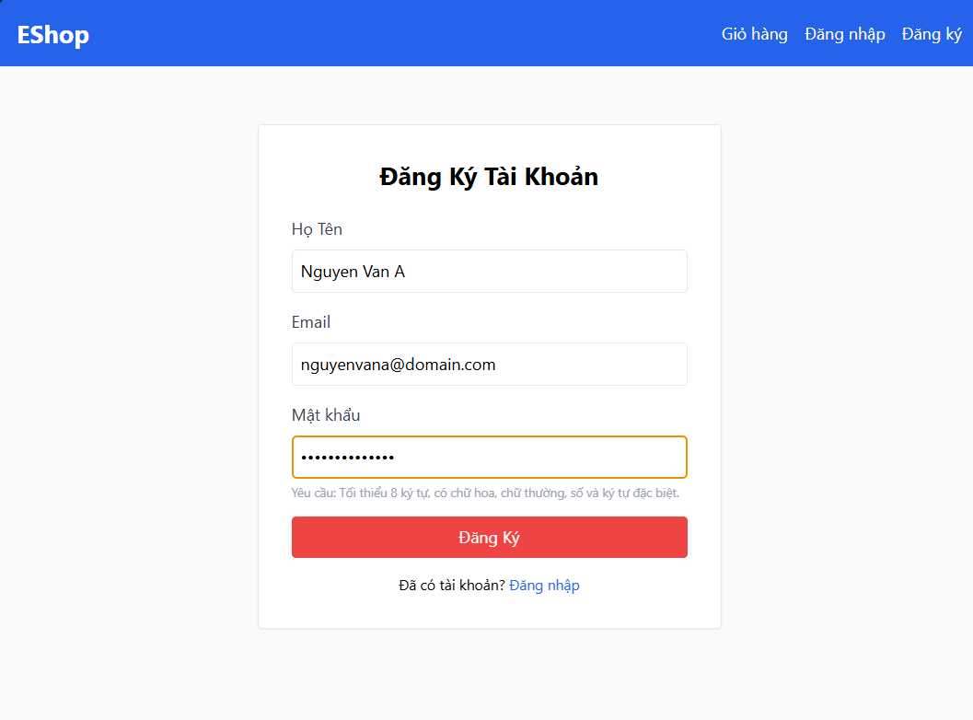

ID | Miền đại diện | Thao tác | Kết quả mong đợi | Kết quả thực tế | Trạng thái
REG - 02 | Họ tên rỗng | 1. Mở register trên EShop web  2. Để trống họ tên, điền email mới và mật khẩu hợp lệ  3. Nhấn đăng kí | Từ chối vì họ tên bắt buộc | Trình duyệt chặn gửi form đăng kí do trường họ tên bắt buộc; vẫn ở trang register. | PASS
REG - 03 | Họ tên chỉ có khoảng trắng | 1. Mở register trên EShop web  2. Trường khác dùng giá trị hợp lệ, dùng email mới.  3. Nhấn đăng kí | Từ chối vì tên trống | Tên chỉ khoảng trắng được chấp nhận và chuyển trang login. | FAIL
REG - 04 | Email sai định dạng (`user@`) | 1. Mở register trên EShop web  2. Gửi `user@` qua form và API đăng ký.  3. Nhấn đăng kí | Từ chối, không tạo tài khoản. | Form chặn; API nhận email sai định dạng (HTTP 200) | FAIL  (API)
REG - 05 | Email đã tồn tại | 1. Mở register trên EShop web  2. Trường khác dùng giá trị hợp lệ, nhưng dùng email đã đăng kí trước đó rồi.  3. Nhấn đăng kí | Từ chối email trùng; tài khoản cũ không đổi | Email đã đăng ký lần nữa vẫn tạo tài khoản, chuyển trang login.  Và tài khoản vừa đăng kí không đăng nhập được. | FAIL
REG - 06 | Mật khẩu thiếu chữ hoa | 1. Mở register trên EShop web  2. Trường khác dùng giá trị hợp lệ, mật khẩu không có chữ in hoa  3. Nhấn đăng kí | Từ chối và hiển thị yêu cầu mật khẩu | Mật khẩu quá yếu! Phải dài tối thiểu 8 ký tự, gồm chữ hoa, chữ thường, số và KÝ TỰ ĐẶC BIỆT. | PASS
REG - 07 | Mật khẩu thiếu chữ thường | 1. Mở register trên EShop web  2. Trường khác dùng giá trị hợp lệ, dùng email mới, mật khẩu không có chữ thường  3. Nhấn đăng kí | Từ chối và hiển thị yêu cầu mật khẩu | Mật khẩu quá yếu! Phải dài tối thiểu 8 ký tự, gồm chữ hoa, chữ thường, số và KÝ TỰ ĐẶC BIỆT. | PASS
REG - 08 | Mật khẩu thiếu chữ số | 1. Mở register trên EShop web  2. Trường khác dùng giá trị hợp lệ, dùng email mới, mật khẩu không có chữ số  3. Nhấn đăng kí | Từ chối và hiển thị yêu cầu mật khẩu | Mật khẩu quá yếu! Phải dài tối thiểu 8 ký tự, gồm chữ hoa, chữ thường, số và KÝ TỰ ĐẶC BIỆT. | PASS
REG - 09 | Mật khẩu thiếu ký tự đặc biệt được phép | 1. Mở register trên EShop web  2. Trường khác dùng giá trị hợp lệ, dùng email mới, mật khẩu không có kí tự đặc biệt cho phép  3. Nhấn đăng kí | Từ chối và hiển thị yêu cầu mật khẩu | Mật khẩu quá yếu! Phải dài tối thiểu 8 ký tự, gồm chữ hoa, chữ thường, số và KÝ TỰ ĐẶC BIỆT. | PASS
REG – 10 | Mật khẩu dùng ký tự đặc biệt không được phép (`#`) | 1. Mở register trên EShop web  2. Trường khác dùng giá trị hợp lệ, dùng email mới, mật khẩu dùng kí tự đặc biệt không cho phép  3. Nhấn đăng kí | Từ chối và hiển thị yêu cầu mật khẩu | Mật khẩu quá yếu! Phải dài tối thiểu 8 ký tự, gồm chữ hoa, chữ thường, số và KÝ TỰ ĐẶC BIỆT. | PASS
REG - 11 | Mật khẩu có `?` được phép và thỏa điều kiện còn lại | 1. Mở register trên EShop web  2. Trường khác dùng giá trị hợp lệ, dùng email mới.  3. Nhấn đăng kí | Chấp nhận | Mật khẩu có ? hợp lệ được chấp nhận, chuyển trang login. | PASS
REG - 12 | Xác nhận mật khẩu lệch một ký tự | 1. Mở register trên EShop web  2. Trường khác dùng giá trị hợp lệ, dùng email mới.  3. Xác nhận mật khẩu sai 1 kí tự  4. Nhấn đăng kí | Từ chối; không tạo tài khoản | Không có trường xác nhận để nhập lệch. | FAIL
REG - 13 | Thiếu trường xác nhận mật khẩu | 1. Mở register trên EShop web  2. Trường khác dùng giá trị hợp lệ, dùng email mới.  3. Không nhập xác nhận mật khẩu  4. Nhấn đăng kí | Từ chối; xác nhận mật khẩu là bắt buộc | Không có trường xác nhận; form vẫn chấp nhận và gửi. | FAIL

- Test case giá trị biên (12):
ID | Miền đại diện | Thao tác | Kết quả mong đợi | Kết quả thực tế | Trạng thái
REG - 01 | Họ tên dài 0 ký tự | 1. Mở register trên EShop web  2. Trường khác dùng giá trị hợp lệ, dùng email mới.  3. Nhấn đăng kí | Từ chối | Tên rỗng bị required chặn. | PASS
REG - 02 | Họ tên dài 1 ký tự không phải khoảng trắng | 1. Mở register trên EShop web  2. Trường khác dùng giá trị hợp lệ, dùng email mới.  3. Nhấn đăng kí | Chấp nhận | Tên một ký tự X được chấp nhận. Chuyển tới trang Login | PASS
REG - 03 | Họ tên có khoảng trắng đầu/cuối và nội dung thật | 1. Mở register trên EShop web  2. Trường khác dùng giá trị hợp lệ, dùng email mới. Họ tên điền “ Lan ’’  3. Nhấn đăng kí | Áp dụng nhất quán chính sách cắt/giữ khoảng trắng; không coi là rỗng | Được chấp nhận. Chuyển tới trang Login | PASS
REG - 04 | Mật khẩu dài 7 ký tự, có đủ các nhóm ký tự | 1. Mở register trên EShop web  2. Trường khác dùng giá trị hợp lệ, dùng email mới. Mật khẩu chỉ có 7 kí tự nhưng đầy đủ yêu cầu.  3. Nhấn đăng kí | Từ chối | Mật khẩu quá yếu! Phải dài tối thiểu 8 ký tự, gồm chữ hoa, chữ thường, số và KÝ TỰ ĐẶC BIỆT. | PASS
REG - 05 | Mật khẩu dài 8 ký tự, có đủ các nhóm ký tự | 1. Mở register trên EShop web  2. Trường khác dùng giá trị hợp lệ, dùng email mới.  3. Nhấn đăng kí | Chấp nhận | Tài khoản được tạo và chuyển sang trang Login | PASS
REG - 06 | Mật khẩu dài 9 ký tự, có đủ các nhóm ký tự | 1. Mở register trên EShop web  2. Trường khác dùng giá trị hợp lệ, dùng email mới.  3. Nhấn đăng kí | Chấp nhận | Tài khoản được tạo và chuyển sang trang Login | PASS
REG - 07 | Email hợp lệ ngắn nhất theo định dạng | 1. Mở register trên EShop web  2. Trường khác dùng giá trị hợp lệ, dùng email mới và email ví dụ “a@domain.com”  3. Nhấn đăng kí | Chấp nhận nếu chính sách định dạng cho phép | Tài khoản được tạo và chuyển sang trang Login | PASS
REG - 08 | Email thiếu ký tự trước “@” | 1. Mở register trên EShop web  2. Trường khác dùng giá trị hợp lệ, dùng email mới.  3. Nhấn đăng kí | Từ chối | Bị chặn và yêu cầu phải bao gồm @ | PASS
REG - 09 | Email đã có nhưng khác chữ hoa/thường | 1. Mở register trên EShop web  2. Trường khác dùng giá trị hợp lệ, dùng email đã có nhưng khác chữ hoa/thường  3. Nhấn đăng kí | Áp dụng chính sách phân biệt hoa thường nhất quán; từ chối nếu email không phân biệt hoa thường | Cùng email khác chữ hoa/thường vẫn được tạo tài khoản thứ hai. | FAIL
REG - 10 | Mật khẩu có đúng một ký tự đặc biệt được phép | 1. Mở register trên EShop web  2. Trường khác dùng giá trị hợp lệ, dùng email mới.  3. Nhấn đăng kí | Chấp nhận | Mật khẩu có đúng một ký tự đặc biệt hợp lệ được chấp nhận. | PASS
REG - 11 | Tên miền email kết thúc bằng dấu chấm | 1. Mở register trên EShop web  2. Trường khác dùng giá trị hợp lệ, dùng email mới và kết thúc email bằng dấu chấm  3. Nhấn đăng kí | Từ chối | Bị type=email chặn. | PASS
REG - 12 | Ký tự cuối của xác nhận mật khẩu khác mật khẩu | 1. Mở register trên EShop web  2. Trường khác dùng giá trị hợp lệ, dùng email mới.  3. Nhấn đăng kí | Từ chối | Không có ô xác nhận, không thể nhập ký tự lệch, form vẫn gửi. | FAIL

II. FR-07 Giỏ hàng (Pool B)
- Mô hình miền:
+ Trạng thái giỏ: rỗng so với có một/nhiều sản phẩm. Định danh sản phẩm: sản phẩm mới so với đã có trong giỏ. Số lượng: số nguyên dương; giảm không được thấp hơn 1 (cần xác nhận hành vi ở mức 1). Thao tác: tăng/giảm, xóa có xác nhận, tiếp tục mua sắm. Tổng tiền phải bằng tổng thành tiền từng dòng; nhãn tổng là “Tổng cộng”.

- Test case Domain (12):
ID | Miền đại diện | Thao tác | Kết quả mong đợi | Kết quả thực tế | Trạng thái
CART- 01 | Mở giỏ không có sản phẩm | 1. Đã đăng nhập thành công.  2. Nhấn vào giỏ hàng  3. Reset giỏ hàng về rỗng | Hiện minh họa/thông báo giỏ trống và nút tiếp tục mua sắm | Trong giỏ hiển thị “Giỏ hàng của bạn đang trống” và tiếp tục mua sắm | PASS
CART- 02 | Một sản phẩm, số lượng 1 | 1. Đã đăng nhập thành công.  2. Nhấn vào giỏ hàng  3. Reset giỏ hàng về rỗng  4. Ở trong danh sách sản phẩm thêm bất kì sản phẩm vào giỏ. | Đúng sản phẩm, đơn giá, số lượng, thành tiền và tổng tạm tính. | Sản phẩm: dòng iPhone: giá/số lượng/thành tiền/tổng tạm tính. Đúng và đầy đủ thông tin sản phẩm | PASS
CART- 03 | Nhiều sản phẩm khác nhau | 1. Đã đăng nhập thành công.  2. Ở trong danh sách sản phẩm thêm bất kì nhiều sản phẩm khác nhau vào giỏ. | Mỗi sản phẩm một dòng; tính đúng từng dòng và tổng | 2 sản phẩm khác nhau hiển thị 2 dòng. Tổng đúng và đầy đủ thông tin sản phẩm | PASS
CART- 04 | Thêm cùng một sản phẩm hai lần | 1. Đã đăng nhập thành công.  2. Nhấn vào giỏ hàng  3. Reset giỏ hàng về rỗng  4. Ở trong danh sách sản phẩm thêm 2 sản phẩm giống nhau vào giỏ. | Một dòng; số lượng tăng | Thêm iPhone 2 lần tạo 2 dòng số lượng là 1 thay vì 1 dòng số lượng là 2. | FAIL

- Bằng chứng Cart – 04:
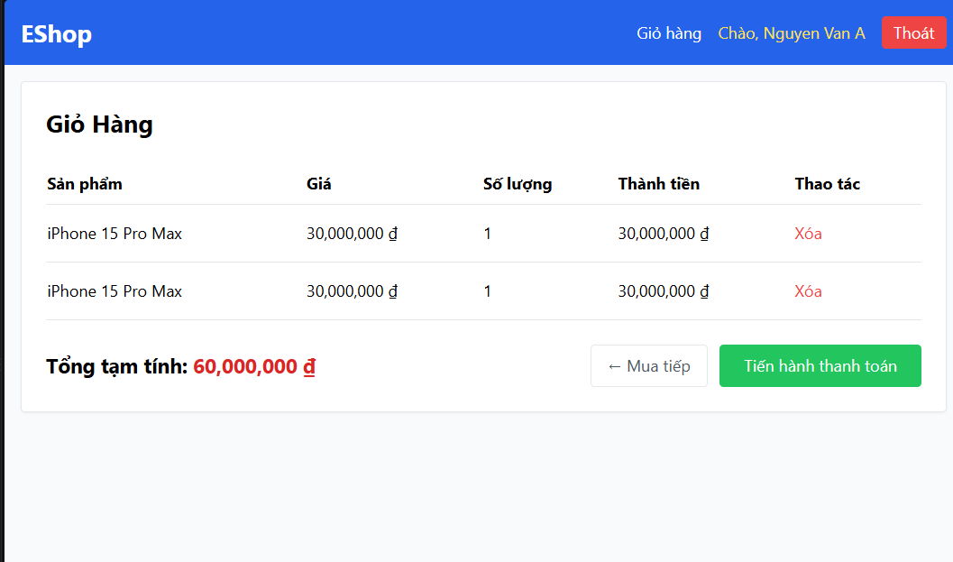
ID | Miền đại diện | Thao tác | Kết quả mong đợi | Kết quả thực tế | Trạng thái
CART- 05 | Tăng số lượng sản phẩm có trong giỏ hàng | 1. Đã đăng nhập thành công.  2. Nhấn vào giỏ hàng  3. Ở trong danh sách sản phẩm thêm 1 sản phẩm bất kì vào giỏ.  4. Vào giỏ và tăng số lượng sản phẩm vừa thêm. | Số lượng, thành tiền và tổng tăng tương ứng | Không có nút tăng số lượng trong giỏ. | FAIL
CART- 06 | Giảm số lượng sản phẩm trong giỏ hàng khi đang lớn hơn 1 | 1. Đã đăng nhập thành công.  2. Nhấn vào giỏ hàng  3. Ở trong danh sách sản phẩm thêm nhiều sản phẩm giống nhau vào giỏ.  4. Vào giỏ và giảm số lượng sản phẩm vừa thêm. | Số lượng, thành tiền và tổng giảm tương ứng | Không có nút giảm số lượng trong giỏ. | FAIL
CART- 07 | Giảm số lượng từ 1 | 1. Đã đăng nhập thành công.  2. Nhấn vào giỏ hàng  3. Reset giỏ hàng về trống  4. Ở trong danh sách sản phẩm thêm 1 sản phẩm bất kì vào giỏ.  5. Vào giỏ và thử giảm số lượng sản phẩm vừa thêm. | Không giảm xuống 0; giữ quantity là 1 hoặc hỏi xác nhận xóa. | Không có nút giảm nên không thể thực hiện thao tác. | FAIL
CART- 08 | Xóa sản phẩm và xác nhận | 1. Đã đăng nhập thành công.  2. Nhấn vào giỏ hàng  3. Ở trong danh sách sản phẩm thêm 1 sản phẩm bất kì vào giỏ.  4. Vào giỏ và thử xóa sản phẩm vừa thêm và xác nhận | Xóa đúng sản phẩm; tính lại tổng | Bấm Xóa xóa ngay; không hiện hộp thoại xác nhận | FAIL
CART- 09 | Xóa sản phẩm rồi hủy xác nhận | 1. Đã đăng nhập thành công.  2. Nhấn vào giỏ hàng  3. Reset giỏ hàng về trống  4. Ở trong danh sách sản phẩm thêm 1 sản phẩm bất kì vào giỏ.  5. Vào giỏ và thử xóa sản phẩm vừa thêm và hủy xác nhận | Giữ nguyên sản phẩm và tổng | Bấm Xóa xóa ngay; không có lựa chọn hủy. | FAIL
CART- 10 | Tiếp tục mua sắm khi giỏ có hàng | 1. Đã đăng nhập thành công.  2. Nhấn vào giỏ hàng  3. Reset giỏ hàng về trống  4. Ở trong danh sách sản phẩm thêm 1 sản phẩm bất kì vào giỏ. | Về trang chủ; giỏ vẫn còn dữ liệu | Tiếp tục mua sắm ở trang chủ; quay lại giỏ vẫn còn sản phẩm trước đó đã thêm. | PASS
CART- 11 | Nhiều giá và số lượng khác nhau | 1. Đã đăng nhập thành công.  2. Nhấn vào giỏ hàng  3. Reset giỏ hàng về trống  4. Ở trong danh sách sản phẩm thêm nhiều sản phẩm khác nhau vào giỏ. | Tổng bằng tổng thành tiền của mọi dòng | Tính đúng và đầy đủ thông tin các dòng sản phẩm | PASS
CART- 12 | Hiển thị tổng tiền | 1. Đã đăng nhập thành công.  2. Nhấn vào giỏ hàng  3. Reset giỏ hàng về trống  4. Ở trong danh sách sản phẩm thêm nhiều sản phẩm khác nhau vào giỏ. | Nhãn chính xác là “Tổng cộng” | Nhãn hiển thị “Tổng tạm tính”, không phải “Tổng cộng”. | FAIL

- Test case giá trị biên (10):
ID | Miền đại diện | Thao tác | Kết quả mong đợi | Kết quả thực tế | Trạng thái
CART-01 | Giỏ rỗng (0 dòng) | 1. Đã đăng nhập thành công.  2. Nhấn vào giỏ hàng  3. Reset giỏ hàng về trống | Hiện trạng thái trống; tổng bằng 0 hoặc ẩn nhất quán | 0 dòng hiển thị trạng thái rỗng; tổng được ẩn. | PASS
CART-02 | Một dòng (giỏ có hàng nhỏ nhất) | 1. Đã đăng nhập thành công.  2. Nhấn vào giỏ hàng  3. Reset giỏ hàng về trống  4. Ở trong danh sách sản phẩm thêm 1 sản phẩm vào giỏ. | Hiển thị đúng một dòng | 1 dòng được hiển thị đúng thông tin sản phẩm | PASS
CART-03 | Hai dòng | 1. Đã đăng nhập thành công.  2. Nhấn vào giỏ hàng  3. Reset giỏ hàng về trống  4. Ở trong danh sách sản phẩm thêm 2 sản phẩm khác nhau vào giỏ. | 2 dòng được hiển thị | 2 dòng được hiển thị đúng thông tin những sản phẩm vừa thêm | PASS
CART-04 | Nhập số lượng 0 trong trang chi tiết sản phẩm và thêm vào giỏ | 1. Đã đăng nhập thành công.  2. Nhấn vào giỏ hàng  3. Reset giỏ hàng về trống  4. Ở trang chi tiết sản phẩm, nhập số lượng `0` rồi bấm “Thêm vào giỏ”. | Từ chối số lượng 0; không thêm sản phẩm vào giỏ. | Sản phẩm được thêm với quantity 0 và tổng tiền 0 ₫. | FAIL
CART-05 | Nhập số lượng 1 trong trang chi tiết sản phẩm và thêm vào giỏ | 1. Đã đăng nhập thành công.  2. Nhấn vào giỏ hàng  3. Reset giỏ hàng về trống  4. Ở trang chi tiết sản phẩm, nhập số lượng `1` rồi bấm “Thêm vào giỏ”. | Chấp nhận mức tối thiểu | Số lượng 1 được thêm và hiển thị đúng thông tin sản phẩm vừa thêm. | PASS
CART-06 | Nhập số lượng 2 trong trang chi tiết sản phẩm và thêm vào giỏ | 1. Đã đăng nhập thành công.  2. Nhấn vào giỏ hàng  3. Reset giỏ hàng về trống  4. Ở trang chi tiết sản phẩm, nhập số lượng `2` rồi bấm “Thêm vào giỏ”. | Chấp nhận; thành tiền đúng và sản phẩm số lượng hiển thị là 2 | Số lượng 2 được thêm; thông tin sản phẩm đúng, thành tiền và tổng tạm tính đúng. | PASS
CART-07 | Giảm số lượng từ 2 về 1 | 1. Đã đăng nhập thành công.  2. Nhấn vào giỏ hàng  3. Reset giỏ hàng về trống  4. Ở trang chi tiết sản phẩm, nhập số lượng `2` rồi bấm “Thêm vào giỏ”.  5. Vào giỏ hàng và thử giảm số lượng sản phẩm vừa thêm từ 2 về 1 | Còn một; không xóa nhầm sản phẩm | Không có nút giảm nên không thể giảm 2 về 1 | FAIL
CART-08 | Thêm sản phẩm đã có số lượng 1 | 1. Đã đăng nhập thành công.  2. Nhấn vào giỏ hàng  3. Reset giỏ hàng về trống  4. Ở trang chi tiết sản phẩm, nhập số lượng `1` rồi bấm “Thêm vào giỏ”.  5. Tiếp tục ra ngoài vào trang chi tiết đúng sản phẩm vừa thêm và nhập số lượng ‘1’ rồi bấm ‘‘ thêm vào giỏ ’’ lại 1 lần nữa | Một dòng với số lượng 2 | Thêm cùng sản phẩm lần hai tạo dòng thứ hai với số lượng là 1 thay vì 1 dòng số lượng 2. | FAIL
CART-09 | Xóa dòng duy nhất và xác nhận | 1. Đã đăng nhập thành công.  2. Nhấn vào giỏ hàng  3. Reset giỏ hàng về trống  4. Ở trong danh sách sản phẩm thêm 1 sản phẩm vào giỏ.  5. Vào giỏ và thử xóa dòng sản phẩm vừa thêm | Chuyển sang trạng thái giỏ trống | Xóa dòng duy nhất chuyển giỏ rỗng nhưng không có bước xác nhận. | FAIL
CART-10 | Xóa dòng duy nhất rồi hủy xác nhận | 1. Đã đăng nhập thành công.  2. Nhấn vào giỏ hàng  3. Reset giỏ hàng về trống  4. Ở trong danh sách sản phẩm thêm 1 sản phẩm vào giỏ.  5. Vào giỏ và thử xóa dòng sản phẩm vừa thêm và hủy xác nhận | Dòng hàng còn nguyên; tổng không đổi | Xóa ngay; không có dialog để hủy, sản phẩm không được giữ lại. | FAIL

III. FR-12 Kiểm soát truy cập Admin (Pool C):

